ДОВІДКА
щодо стану виконання місцевих бюджетів

Виконання доходів місцевих бюджетів
за січень-грудень 2016 року
За 2016 рік до загального фонду місцевих бюджетів (без урахування трансфертів) надійшло 146,6 млрд. грн., що складає 116,3% від річного обсягу надходжень, затвердженого місцевими радами.
Приріст надходжень до загального фонду проти 2015 року (у співставних умовах та без урахування територій, що не підконтрольні українській владі) склав 49,3% або + 48,4 млрд. грн.
Темп росту фактичних надходжень ПДФО до 2015 року становить 147,3%, плати за землю – 161,2%. При цьому, у 21 та 6 регіонах відповідно темп росту вище середнього по Україні. (слайди 1-2).
Загалом обсяг надходжень ПДФО за 2016 рік склав 79,0 млрд. грн., рівень виконання річного показника, затвердженого місцевими радами становить 112,9% (слайд 3), надходження плати за землю – 23,3 млрд. грн., рівень виконання річного показника, затвердженого місцевими радами – 114,7% (слайд 4).

1
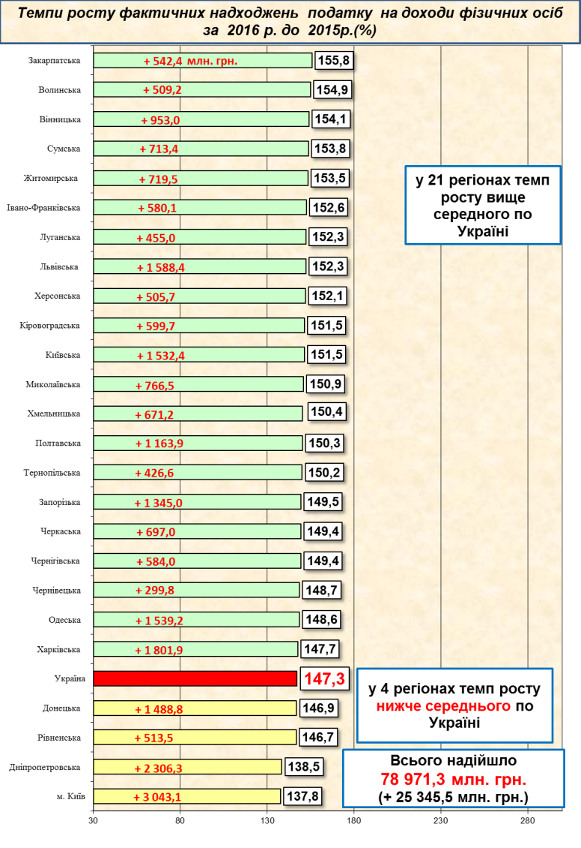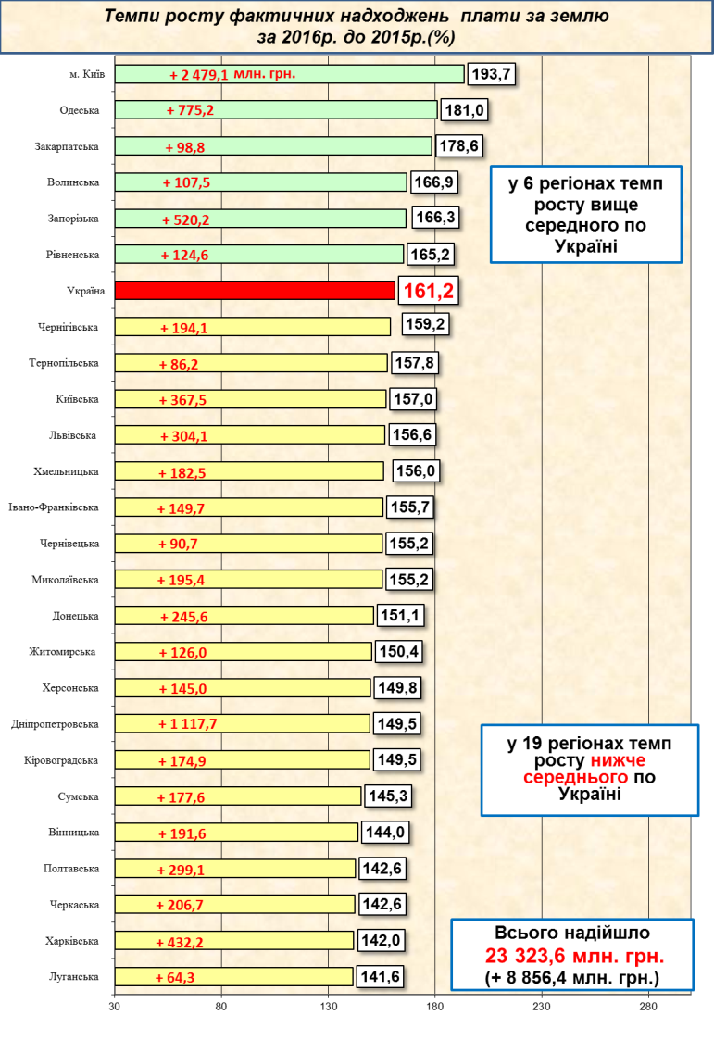
23
1
2

3
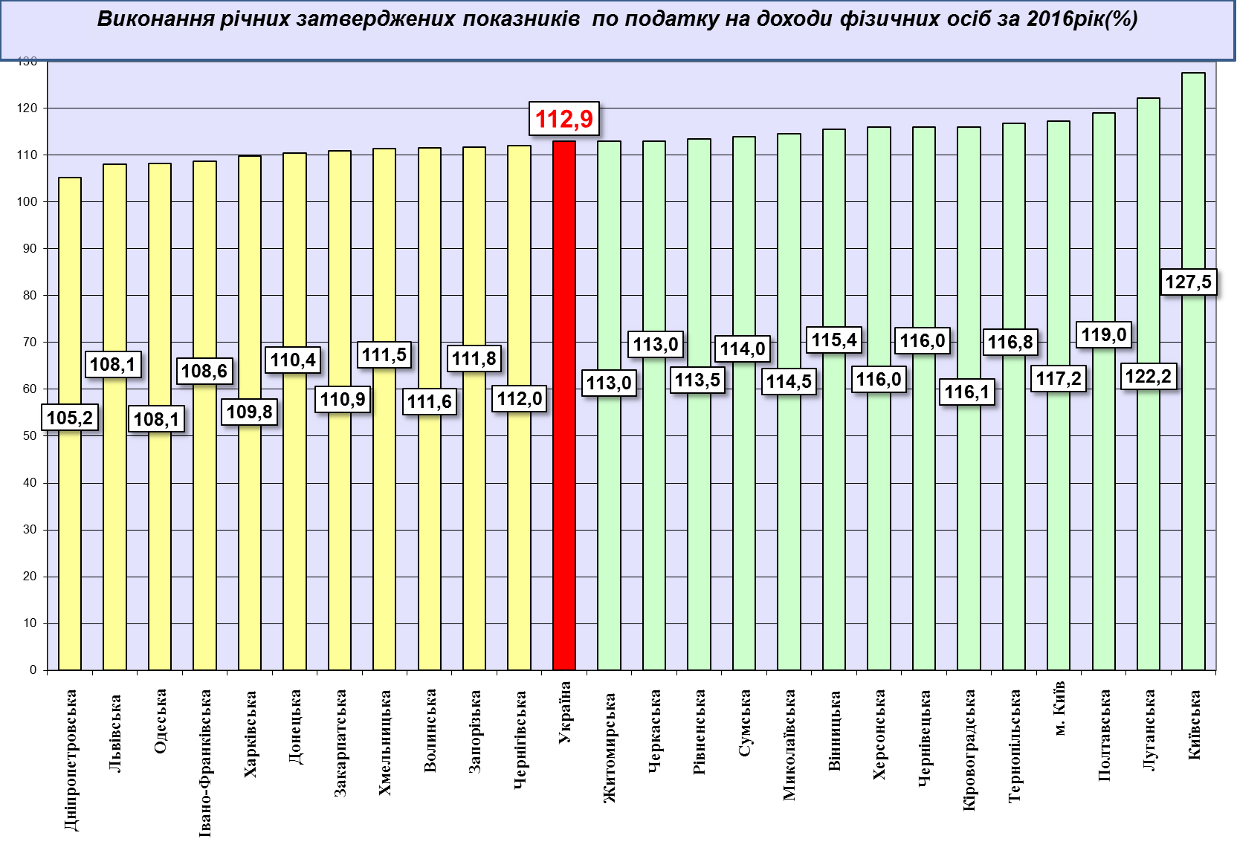
33

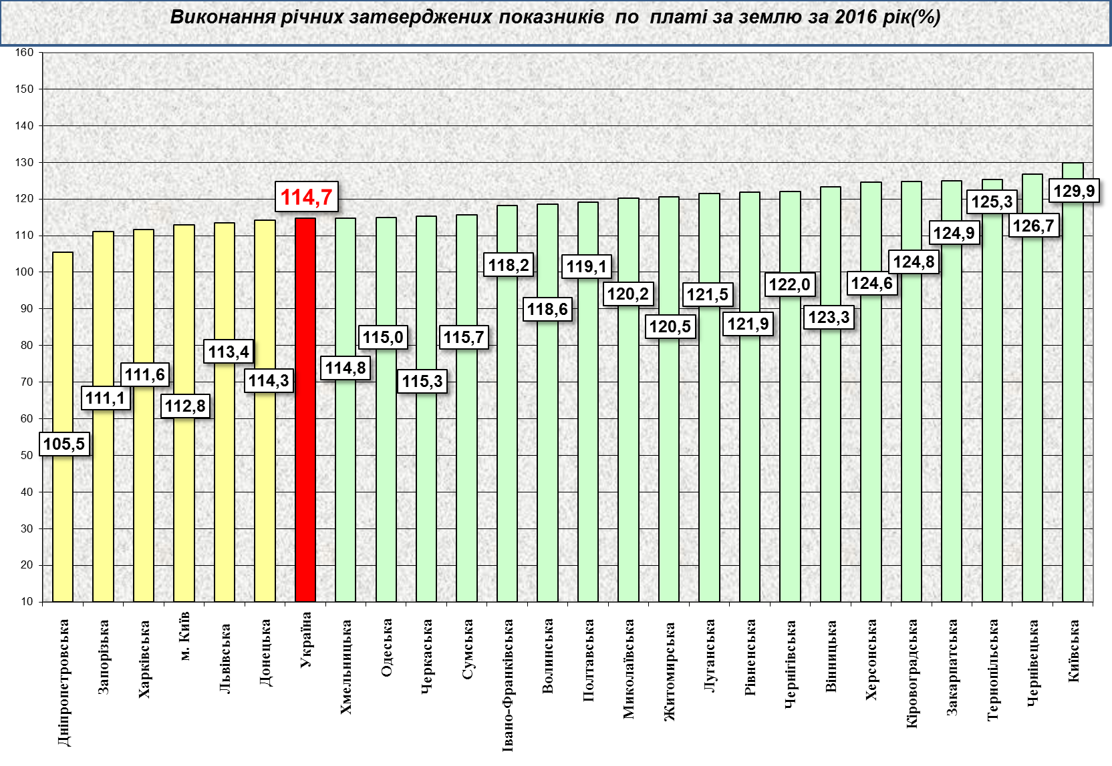
4

Надходження податку на нерухоме майно на 2016 рік затверджені місцевими радами в обсязі 1,2 млрд. грн. Фактичні надходження податку за 2016 рік склали 1,4 млрд. грн. (слайд 5).
Станом на 01.01.2017 фактичні надходження акцизного податку склали 11,6 млрд. грн.
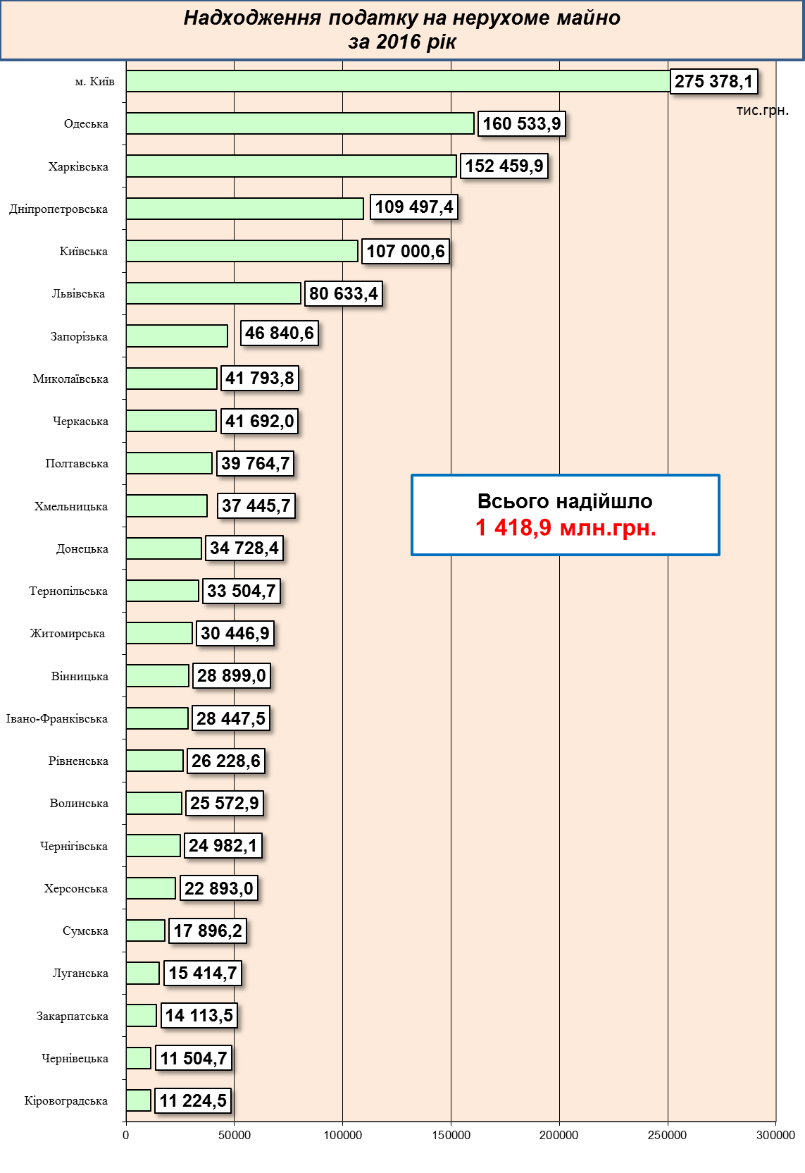
5

Міжбюджетні трансферти за 2016 рік

Урядом забезпечено виконання усіх зобов’язань згідно з бюджетним законодавством, зокрема в частині перерахування міжбюджетних трансфертів.
Так, станом на 01.01.2017 місцеві бюджети одержали 196,0 млрд. грн. трансфертів, що складає 99,6% від передбачених розписом асигнувань на 2016 рік.
Базова дотація перерахована в сумі 4,7 млрд. грн. або 98,0% до розпису асигнувань на рік.
Субвенції на соціальний захист населення перераховані в сумі 94,2 млрд. грн. (в межах фактичних зобов’язань) або 99,7% від передбачених розписом на рік.
Освітню субвенцію перераховано в сумі 44,5 млрд. грн. або 100,0% до розпису на рік.
Медичну субвенцію перераховано в сумі 44,4 млрд. грн. або 100,0% до розпису на рік.
Субвенцію на соціально-економічний розвиток окремих територій перераховано в сумі 3,3 млрд. грн. або 100,0% до розпису на рік.
Субвенцію на формування інфраструктури ОТГ перераховано в сумі 1,0 млрд. грн. або 100,0% до розпису на рік.

